编号：0669-2021
测量设备溯源抽查表
企业名称 | 武汉银采天纸业股份有限公司
部门 | 测量设备名称 | 测量设备编号 | 型号  规格 | 测量设备  计量特性 | 测量标准装置名称及技术参数 | 检定/校准机构 | 检定/校准日期 | 符合打√  不符合打×
生产部 | 数显外径千分尺 | 0806084 | （0~25）mm | 示值误差 -1um | 量块 | 武汉市计量测试检定（研究）所 | 2020年12月8日
生产部 | 计长仪 | / | LK-90S | 示值误差：≤﹢0.1L，L-m  扩展不确定度：U=0.1m K=2 | 计长仪 | 武汉市计量测试检定（研究）所 | 2020年12月2日
生产部 | 邵氏硬度计 | 50262 | LX-A | 压针伸出长度：  1、压针伸出长度为最大时允差为0.0±0.5  2、压针伸出长度为0mm时允差为100±0.5  3、压针伸出长度为1.25mm时允差为50.0±1.0  压针几何尺寸：  - 压针直径（1.25±0.15）mm  - 压针顶端平面直径（0.79±0.03）mm  - 压针顶端圆锥角（35±0.75）° | 邵氏硬度计检定装置  邵氏硬度计专用量块  游标卡尺  万能工具显微镜 | 武汉市计量测试检定（研究）所 | 2020年12月6日
生产部 | 砝码 | / | 200g | 最大允差±3mg | 砝码 | 武汉市计量测试检定（研究）所 | 2020年12月7日
审核综合意見：
（抽查有效文件、溯源原始记录、证书报告，进行评价，说明理由 ）

公司已制定《计量确认管理程序》，公司未建最高计量标准，测量设备由总经办负责溯源。公司测量设备全部委托武汉市计量测试检定（研究）所机构检定/校准，校准/检定证书由总经办保存。根据抽查情况，该公司的校准情况符合溯源性要求。由于武汉市计量测试检定（研究）所出具的检定证书都不提供标准器的精度等级，无法确认测量设备是否满足要求

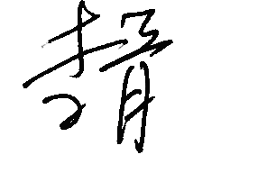
审核日期： 2021 年 6月 26 日~ 6 月 27 日
审核员签字： 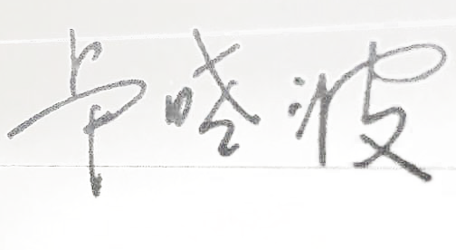 部门代表签字：

说明：“测量设备计量特性”可以填写测量设备的最大允差、准确度等级或校准结果的测量不确定度。

